- Tworzę storage account na Azure
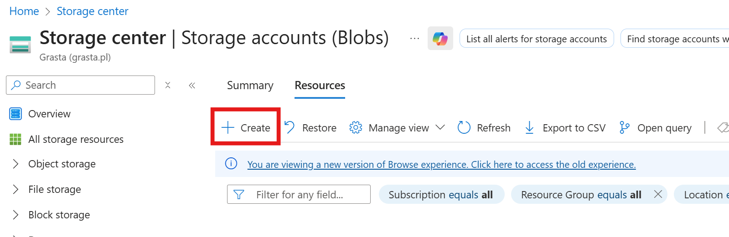

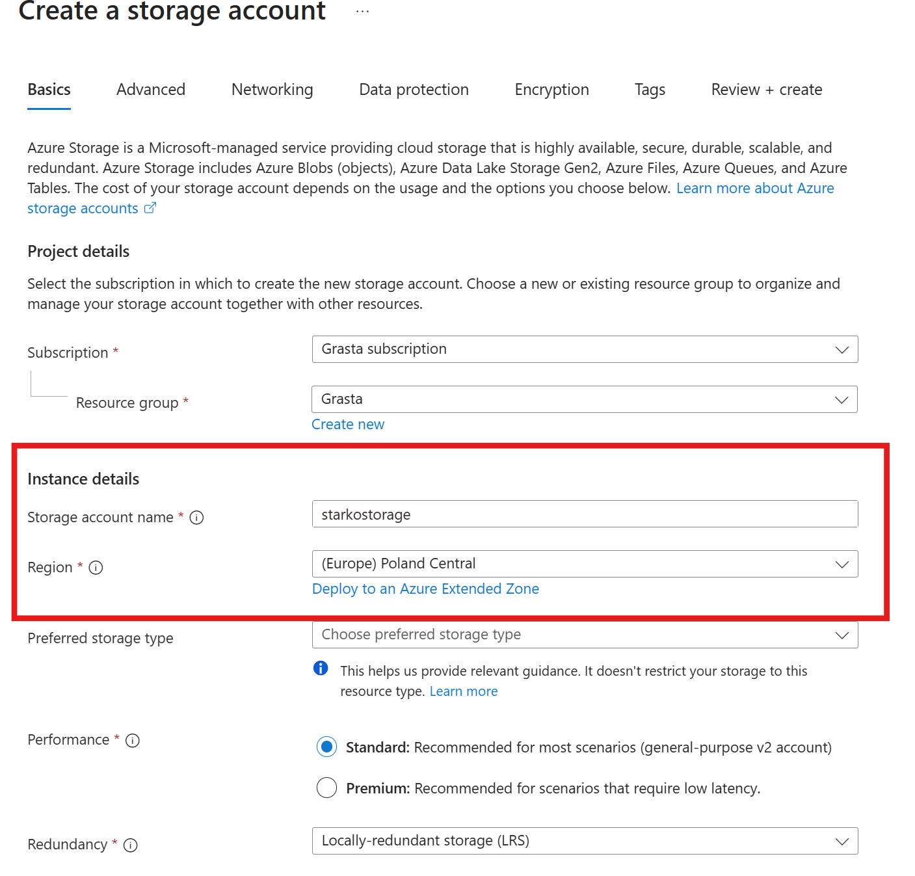

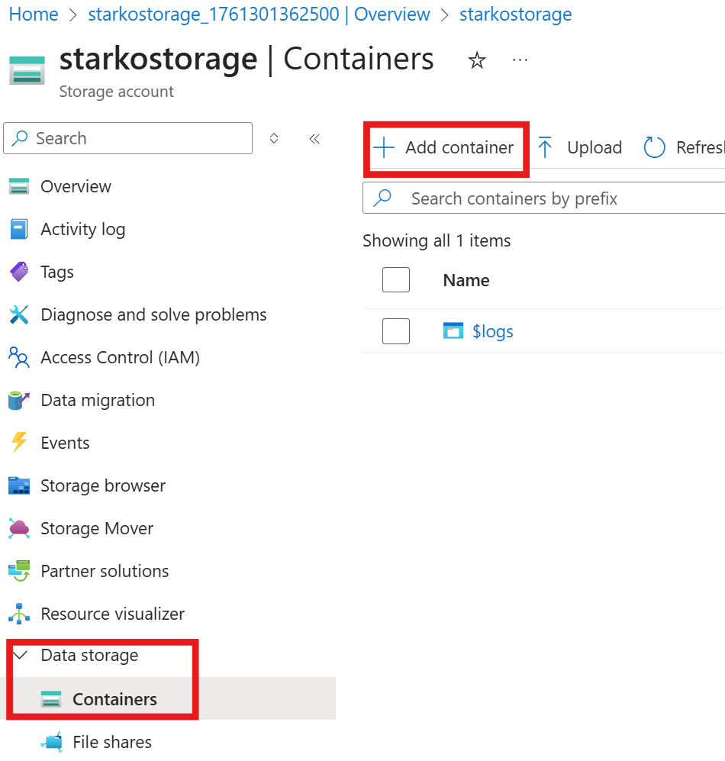

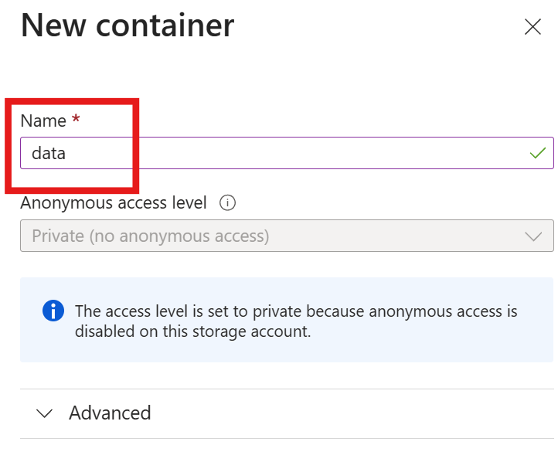

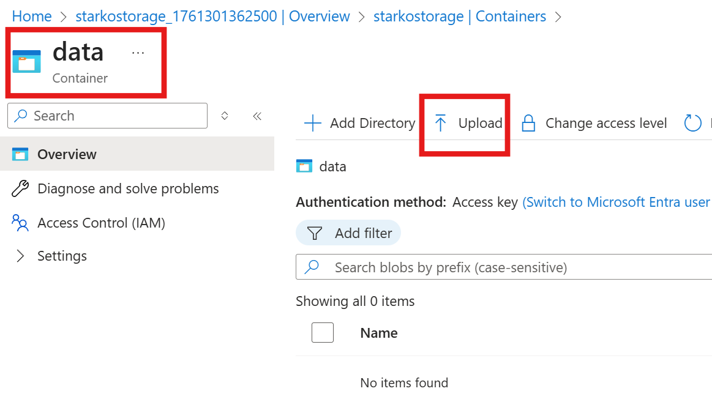

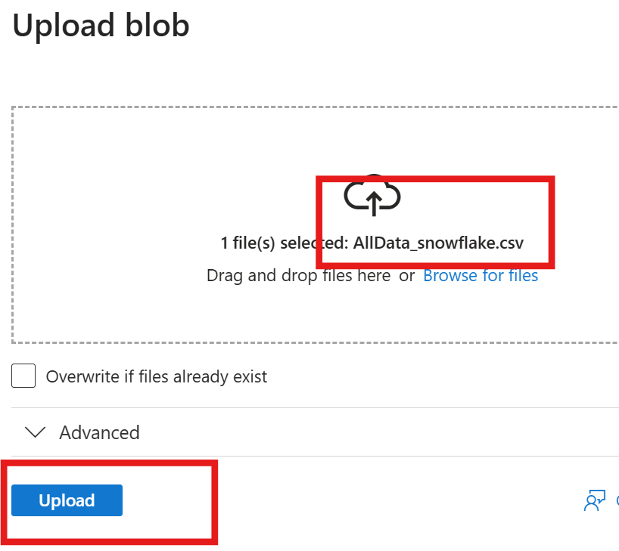

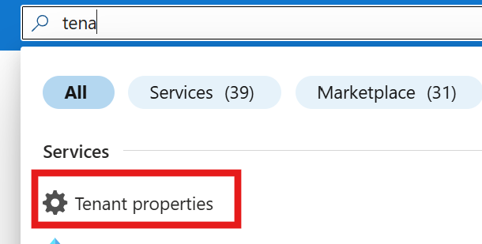

Kopiujemy TENANT_ID

CREATE OR REPLACE STORAGE INTEGRATION azure_integration
TYPE = EXTERNAL_STAGE
STORAGE_PROVIDER = 'AZURE'
AZURE_TENANT_ID = ‘TWOJ_TENANT_ID’
ENABLED = TRUE
STORAGE_ALLOWED_LOCATIONS = ('azure://TWOJ_ADRES_KONTENERA);

Describe integration azure_integration
Klikamy w link z AZURE_CONSENT_URL i pobieramy część do _ z AZURE_MULTI_TENANT_APP_NAME

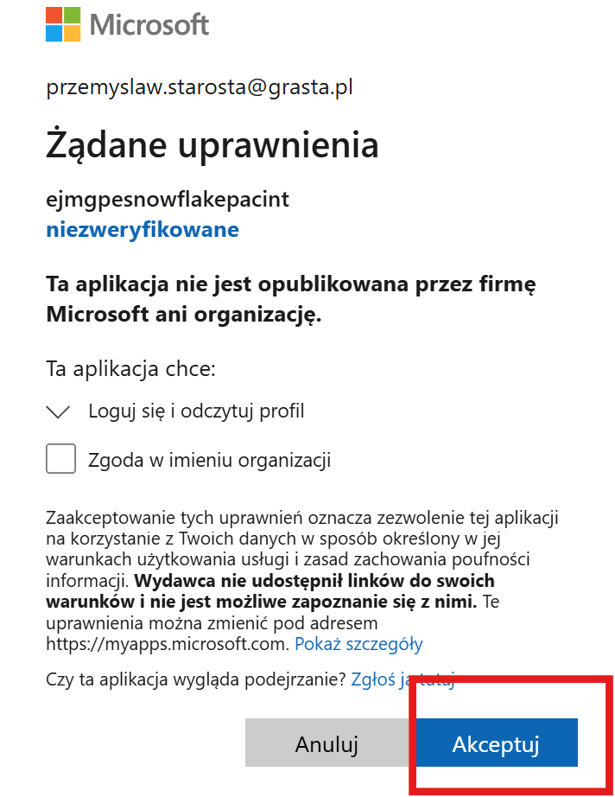

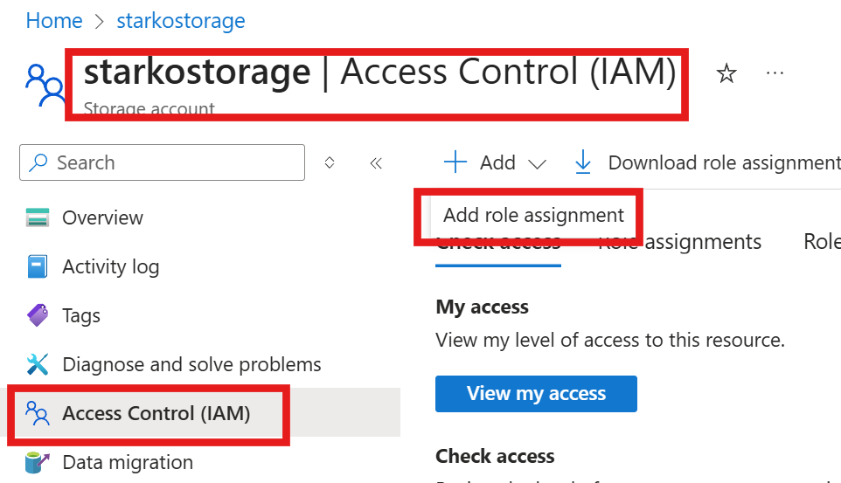

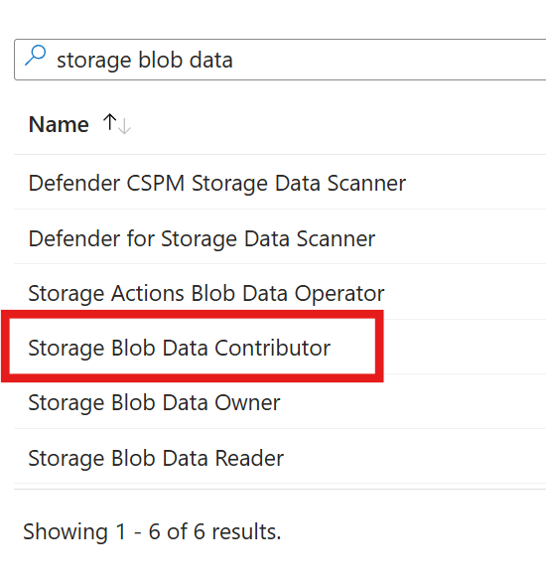

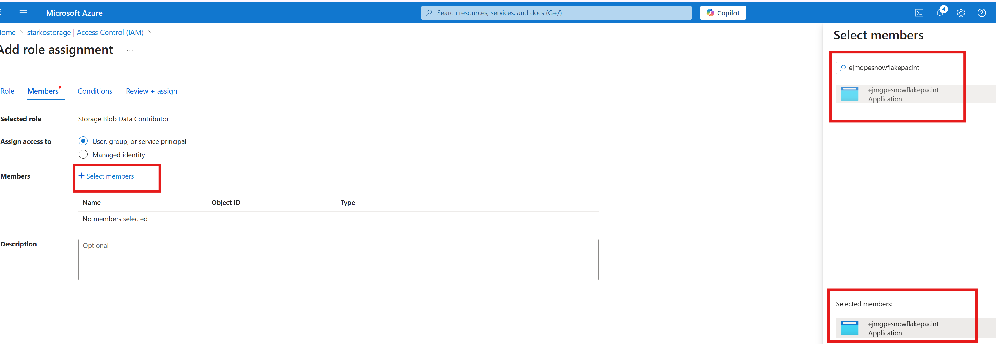

CREATE OR REPLACE STAGE azure_stage
URL = 'azure://_______________’
STORAGE_INTEGRATION = azure_integration
DIRECTORY = (enable = TRUE)

SHOW STAGES;

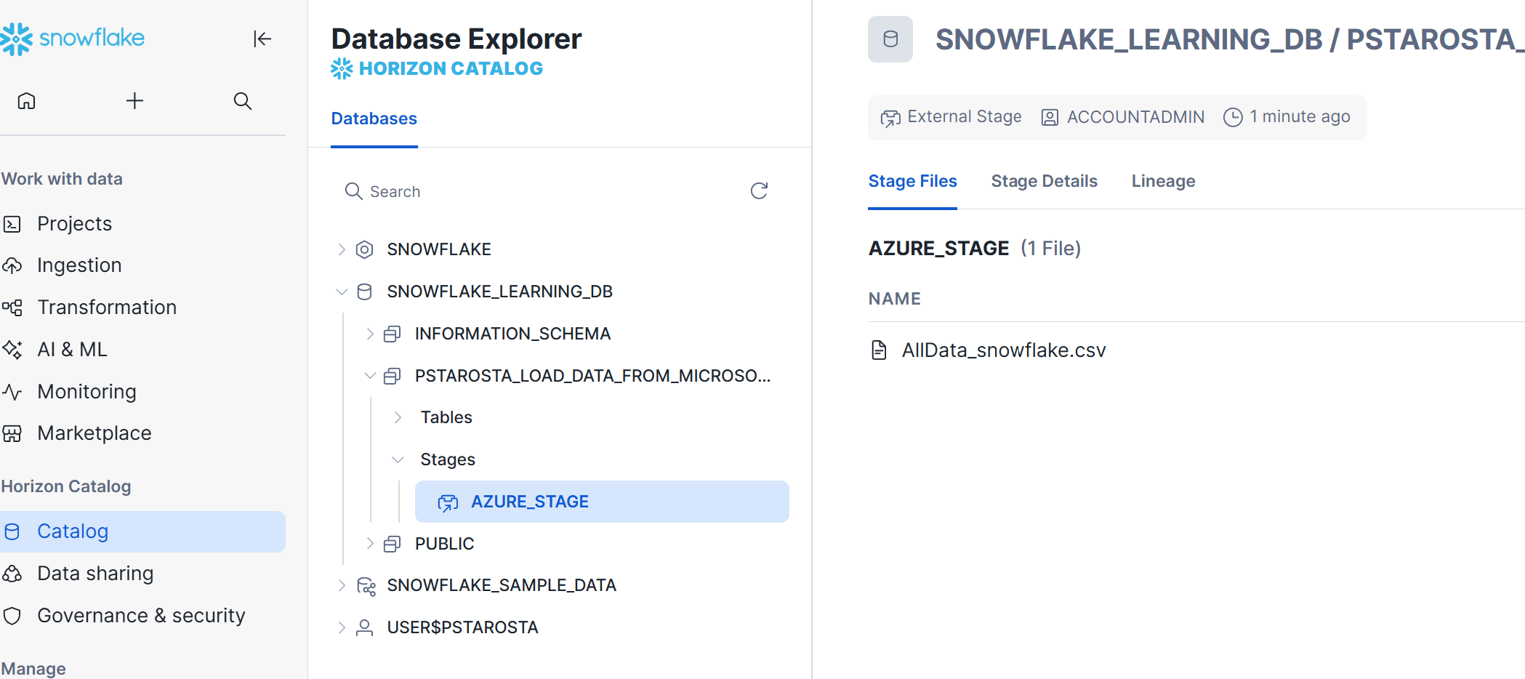

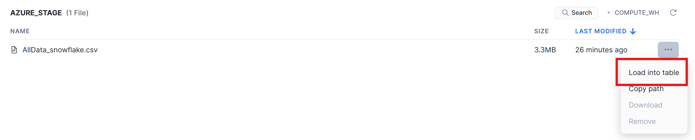
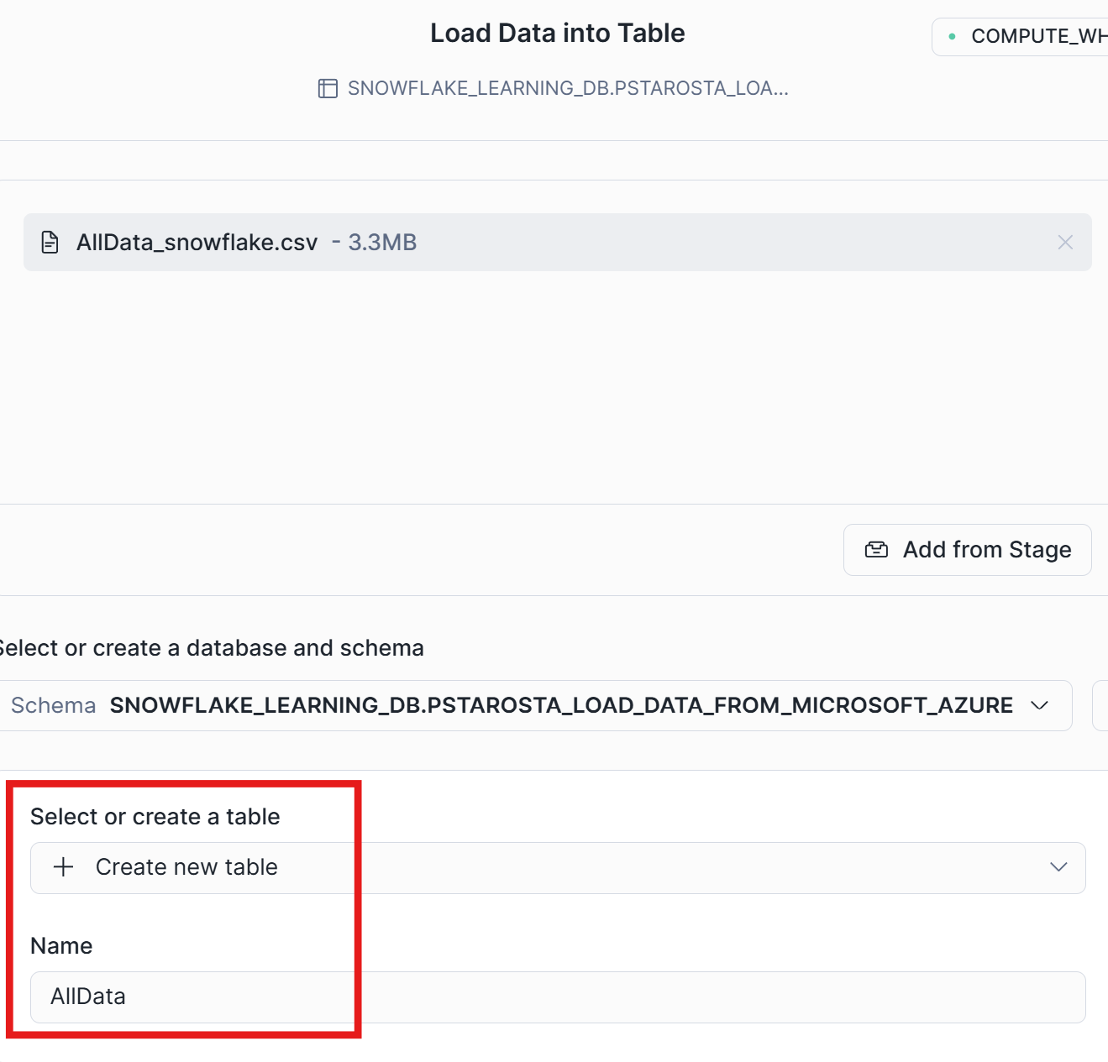

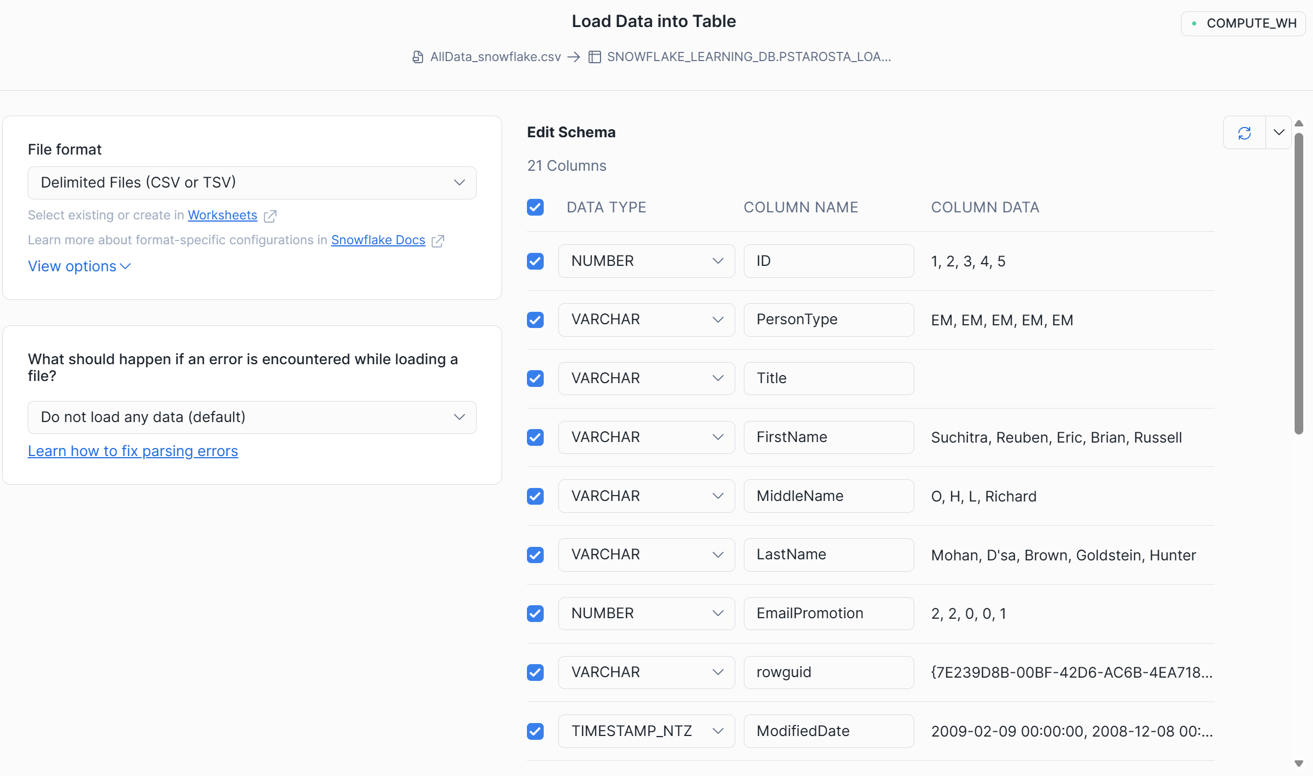

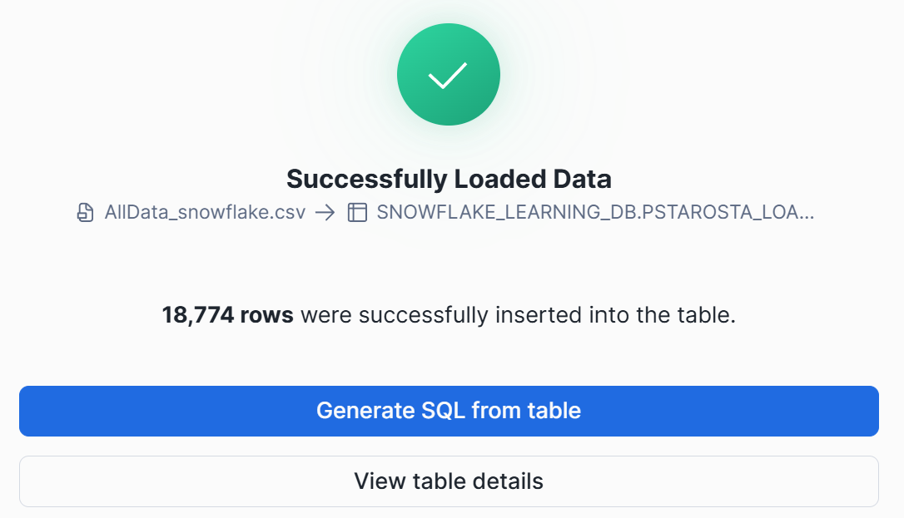

Aktualizacja pliku w Snowflake po aktualizacji w Azure:
-- 1. Odśwież listę plików na stage'u (synchronizacja z Azure)
ALTER STAGE azure_stage REFRESH;

--podejrzyj pierwsze 5 wierszy
SELECT $1
FROM @azure_stage/AllData_snowflake.csv
LIMIT 5;

-- 2. Sprawdź co jest na stage'u
LIST @azure_stage;

-- 3. Załaduj dane
delete from alldata;

COPY INTO alldata
FROM @azure_stage/AllData_snowflake.csv
FILE_FORMAT = (
TYPE = CSV
SKIP_HEADER = 1
FIELD_DELIMITER = ';'
FIELD_OPTIONALLY_ENCLOSED_BY = '"'
)
FORCE = TRUE;

-- 4. Sprawdź wynik
SELECT COUNT(*) FROM alldata;

SELECT * FROM alldata;

